CHƯƠNG 2: SÓNG - HỆ THỐNG LÍ THUYẾT VÀ PHƯƠNG PHÁP GIẢI BÀI TẬP

MỤC LỤC
BÀI 8. MÔ TẢ SÓNG 4
I. YÊU CẦU CẦN ĐẠT 4
II. SỰ HÌNH THÀNH VÀ LAN TRUYỀN SÓNG 4
1. Sự hình thành sóng 4
2. Bản chất của sự truyền sóng 4
III. ĐỒ THỊ MÔ TẢ SÓNG 5
1. Đồ thị độ dịch chuyển – khoảng cách 5
2. Phân biệt hai loại đồ thị 5
IV. CÁC ĐẠI LƯỢNG ĐẶC TRƯNG CỦA SÓNG 5
1. Biên độ sóng 5
2. Chu kì và tần số sóng 5
3. Bước sóng 6
4. Tốc độ truyền sóng 6
5. Cường độ sóng 6
V. ĐỘ LỆCH PHA GIỮA HAI ĐIỂM 7
BÀI 9. SÓNG NGANG, SÓNG DỌC. SỰ TRUYỀN NĂNG LƯỢNG CỦA SÓNG CƠ 7
I. YÊU CẦU CẦN ĐẠT 7
II. SÓNG NGANG VÀ SÓNG DỌC 7
1. Sóng ngang 7
2. Sóng dọc 7
3. So sánh 8
III. SỰ TRUYỀN NĂNG LƯỢNG CỦA SÓNG 8
IV. MÔ HÌNH TRUYỀN ÂM TRONG KHÔNG KHÍ 9
V. BIÊN ĐỘ, TẦN SỐ VÀ CẢM GIÁC ÂM 9
BÀI 10. THỰC HÀNH: ĐO TẦN SỐ CỦA SÓNG ÂM 9
I. YÊU CẦU CẦN ĐẠT 9
II. CƠ SỞ CỦA PHÉP ĐO 9
III. DAO ĐỘNG KÍ ĐIỆN TỬ 10
IV. DỤNG CỤ THÍ NGHIỆM 10
V. TIẾN HÀNH THÍ NGHIỆM 10
VI. XÁC ĐỊNH CHU KÌ VÀ TẦN SỐ 11
VII. XỬ LÍ VÀ ĐÁNH GIÁ KẾT QUẢ 11
BÀI 11. SÓNG ĐIỆN TỪ 12
I. YÊU CẦU CẦN ĐẠT 12
II. SÓNG ĐIỆN TỪ 12
III. THANG SÓNG ĐIỆN TỪ 12
IV. CÁC BỨC XẠ CHỦ YẾU 13
1. Ánh sáng nhìn thấy 13
2. Tia hồng ngoại 13
3. Tia tử ngoại 13
4. Sóng vô tuyến và sóng vi ba 13
5. Tia X và tia gamma 14
BÀI 12. GIAO THOA SÓNG 15
I. YÊU CẦU CẦN ĐẠT 15
II. GIAO THOA HAI SÓNG MẶT NƯỚC 15
III. NGUỒN KẾT HỢP 15
IV. ĐIỀU KIỆN CỰC ĐẠI VÀ CỰC TIỂU 15
1. Cực đại giao thoa 16
2. Cực tiểu giao thoa 16
V. GIAO THOA ÁNH SÁNG 16
1. Thí nghiệm Young 16
2. Khoảng vân 17
3. Vị trí các vân 17
VI. XÁC ĐỊNH KHOẢNG VÂN VÀ BƯỚC SÓNG 17
BÀI 13. SÓNG DỪNG 17
I. YÊU CẦU CẦN ĐẠT 17
II. SỰ HÌNH THÀNH SÓNG DỪNG 18
III. NÚT SÓNG VÀ BỤNG SÓNG 18
1. Nút sóng 18
2. Bụng sóng 18
3. Khoảng cách đặc trưng 18
IV. BIỂU DIỄN ĐẠI SỐ 18
V. ĐIỀU KIỆN CÓ SÓNG DỪNG 19
1. Dây có hai đầu cố định 19
2. Dây một đầu cố định, một đầu tự do 19
VI. SÓNG DỪNG TRONG NHẠC CỤ 19
1. Nhạc cụ dây 19
2. Nhạc cụ khí 20
BÀI 14. BÀI TẬP VỀ SÓNG 20
I. DẠNG 1. XÁC ĐỊNH CÁC ĐẠI LƯỢNG ĐẶC TRƯNG CỦA SÓNG 20
II. DẠNG 2. KHAI THÁC ĐỒ THỊ SÓNG 20
III. DẠNG 3. GIAO THOA ÁNH SÁNG 21
IV. DẠNG 4. SÓNG DỪNG 21
BÀI 15. THỰC HÀNH: ĐO TỐC ĐỘ TRUYỀN ÂM 21
I. YÊU CẦU CẦN ĐẠT 21
II. CƠ SỞ CỦA PHÉP ĐO 21
III. DỤNG CỤ THÍ NGHIỆM 22
IV. TIẾN HÀNH THÍ NGHIỆM 22
V. XỬ LÍ KẾT QUẢ 22
VI. LƯU Ý KHI THỰC HÀNH 23

BÀI 8. MÔ TẢ SÓNG

I. YÊU CẦU CẦN ĐẠT
• Từ đồ thị độ dịch chuyển – khoảng cách (tạo ra bằng thí nghiệm, hoặc hình vẽ cho trước), mô tả được sóng qua các khái niệm bước sóng, biên độ, tần số, tốc độ và cường độ sóng.
• Từ định nghĩa của vận tốc, tần số và bước sóng, rút ra được biểu thức $v=λf$.
• Vận dụng được biểu thức $v=λf$.
• Thực hiện thí nghiệm (hoặc sử dụng tài liệu đa phương tiện), thảo luận để nêu được mối liên hệ các đại lượng đặc trưng của sóng với các đại lượng đặc trưng cho dao động của phần tử môi trường.

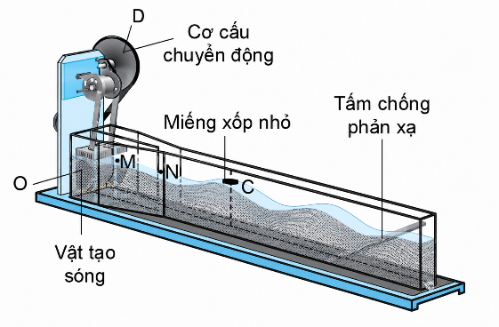
II. SỰ HÌNH THÀNH VÀ LAN TRUYỀN SÓNG

1. Sự hình thành sóng
Khi nguồn dao động tác dụng lên một môi trường đàn hồi, các phần tử môi trường ở gần nguồn dao động trước. Nhờ lực liên kết giữa các phần tử, trạng thái dao động được truyền lần lượt ra xa nguồn và tạo thành sóng.
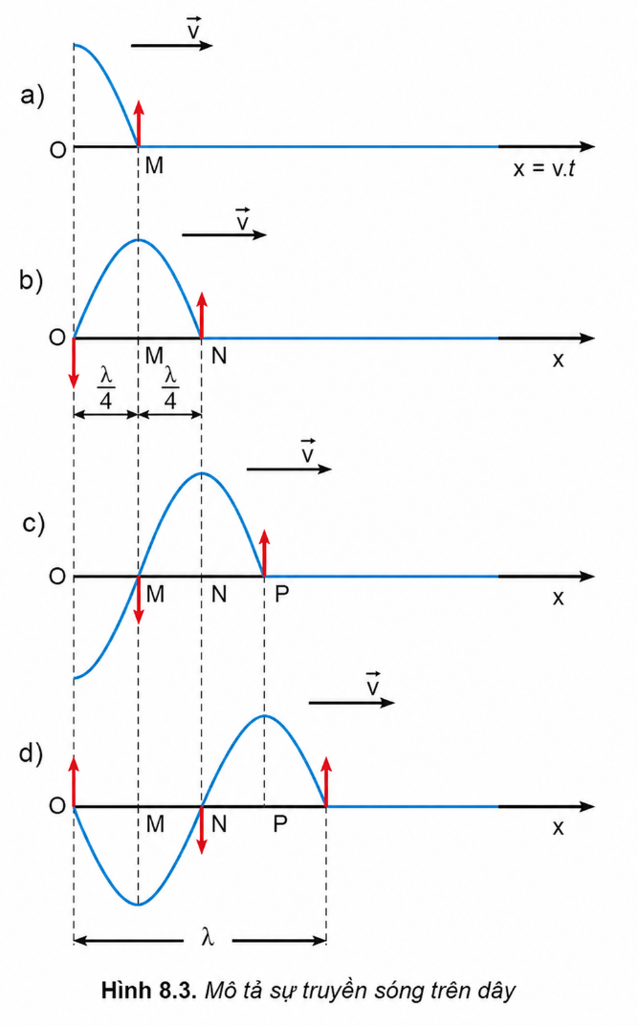
Sóng cơ là những biến dạng cơ lan truyền trong một môi trường đàn hồi.
Để hình thành và truyền được sóng cơ cần có:
• Một nguồn dao động.
• Một môi trường gồm các phần tử có liên kết với nhau.
Sóng cơ không truyền được trong chân không vì chân không không có các phần tử vật chất để truyền dao động.

2. Bản chất của sự truyền sóng
Khi sóng truyền qua môi trường:
• Các phần tử môi trường chỉ dao động quanh vị trí cân bằng.
• Trạng thái dao động và năng lượng được truyền từ nơi này đến nơi khác.
• Các phần tử vật chất không chuyển động theo sóng trên một quãng đường lớn.
Ví dụ, một vật nhỏ nổi trên mặt nước chỉ dao động quanh vị trí ban đầu khi sóng truyền qua, không chuyển động ra xa cùng với ngọn sóng.

III. ĐỒ THỊ MÔ TẢ SÓNG

1. Đồ thị độ dịch chuyển – khoảng cách
Đồ thị $u-x$biểu diễn độ dịch chuyển $u$của các phần tử môi trường theo vị trí $x$tại một thời điểm xác định.
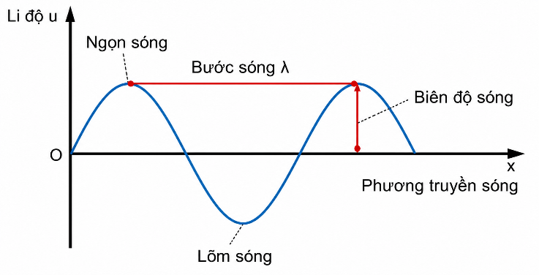
Trên đồ thị:
Đồ thị $(u-x)$ của một sóng hình sin
• Trục tung biểu diễn độ dịch chuyển $u$.
• Trục hoành biểu diễn vị trí $x$trên phương truyền sóng.
• Điểm cao nhất của đường cong được gọi là ngọn sóng.
• Điểm thấp nhất của đường cong được gọi là lõm sóng.
• Khoảng cách lớn nhất từ đường cong đến vị trí cân bằng là biên độ sóng.
• Khoảng cách giữa hai ngọn sóng liên tiếp hoặc hai lõm sóng liên tiếp là một bước sóng.
Đường hình sin trên đồ thị $u-x$không phải là quỹ đạo chuyển động của một phần tử. Mỗi điểm trên đường cong biểu diễn một phần tử khác nhau tại cùng một thời điểm.

2. Phân biệt hai loại đồ thị
Đồ thị | Đại lượng trên trục ngang | Ý nghĩa
$$u-x$$ | Vị trí $x$ | Trạng thái của nhiều phần tử tại cùng một thời điểm
$$u-t$$ | Thời gian $t$ | Dao động của một phần tử theo thời gian
Từ đồ thị $u-x$, ta xác định được biên độ $A$và bước sóng $λ$.
Từ đồ thị $u-t$, ta xác định được biên độ $A$, chu kì $T$và tần số $f$.

IV. CÁC ĐẠI LƯỢNG ĐẶC TRƯNG CỦA SÓNG

1. Biên độ sóng
Biên độ sóng $A$tại một điểm là độ lệch lớn nhất của phần tử môi trường tại điểm đó khỏi vị trí cân bằng.
Biên độ sóng tại một điểm bằng biên độ dao động của phần tử môi trường tại điểm đó.
Trong thực tế, biên độ sóng thường giảm khi sóng truyền ra xa nguồn do năng lượng bị phân tán và tiêu hao.

2. Chu kì và tần số sóng
Chu kì sóng $T$là chu kì dao động của các phần tử môi trường khi sóng truyền qua.
Chu kì sóng bằng chu kì của nguồn: $T_{\text{s}\text{ón}\text{g}}=T_{\text{ngu}\text{ồ}\text{n}}$.
Tần số sóng $f$là tần số dao động của các phần tử môi trường khi sóng truyền qua.
Tần số sóng bằng tần số của nguồn: $f_{\text{s}ó\text{ng}}=f_{\text{ngu}ồ\text{n}}$.
Chu kì và tần số liên hệ bởi $f=\frac{1}{T}$.

3. Bước sóng
Bước sóng $λ$là khoảng cách giữa hai phần tử gần nhau nhất trên phương truyền sóng dao động cùng pha.
Bước sóng cũng là quãng đường mà sóng truyền được trong một chu kì: $λ=vT$.
Trên đồ thị $u-x$:
• Hai ngọn sóng liên tiếp cách nhau $λ$.
• Hai lõm sóng liên tiếp cách nhau $λ$.
• Một ngọn sóng và lõm sóng gần nhất cách nhau $\frac{λ}{2}$.
• Một điểm có li độ bằng $0$và ngọn hoặc lõm gần nhất cách nhau $\frac{λ}{4}$.

4. Tốc độ truyền sóng
Tốc độ truyền sóng $v$là tốc độ lan truyền trạng thái dao động trong môi trường.
Nếu sóng truyền được quãng đường $s$trong thời gian $t$, ta có $v=\frac{s}{t}$.
Trong một chu kì, sóng truyền được một bước sóng nên $v=\frac{λ}{T}$.
Vì $f=\frac{1}{T}$, suy ra:
$$\boxed{v=λf}$$
Các dạng biến đổi thường dùng là $λ=\frac{v}{f}=vT$, $f=\frac{v}{λ}$và $T=\frac{λ}{v}$.
Trong một môi trường xác định:
• Tốc độ truyền sóng phụ thuộc vào tính chất của môi trường.
• Tần số do nguồn sóng quyết định.
• Khi $v$không đổi, tần số tăng thì bước sóng giảm.

5. Cường độ sóng
Cường độ sóng là năng lượng sóng truyền qua một đơn vị diện tích đặt vuông góc với phương truyền sóng trong một đơn vị thời gian.
Đơn vị của cường độ sóng là ${\text{W/m}}^{2}$.

V. ĐỘ LỆCH PHA GIỮA HAI ĐIỂM
Xét hai điểm trên cùng phương truyền sóng, cách nhau một khoảng $d$. Độ lớn độ lệch pha giữa hai dao động là:
$$\boxed{∣Δφ∣=\frac{2πd}{λ}}.$$
• Hai điểm cùng pha khi $d=kλ$.
• Hai điểm ngược pha khi $d=\left(2k+1\right)\frac{λ}{2}$.
• Hai điểm vuông pha khi $d=\left(2k+1\right)\frac{λ}{4}$.
Trong đó, $k$là số nguyên.
Thời gian sóng truyền giữa hai điểm cách nhau $d$là $Δt=\frac{d}{v}$.

BÀI 9. SÓNG NGANG, SÓNG DỌC. SỰ TRUYỀN NĂNG LƯỢNG CỦA SÓNG CƠ

I. YÊU CẦU CẦN ĐẠT
• Nêu được ví dụ chứng tỏ sóng truyền năng lượng.
• Sử dụng mô hình sóng giải thích được một số tính chất đơn giản của âm thanh và ánh sáng.
• Quan sát hình ảnh (hoặc tài liệu đa phương tiện) về chuyển động của phần tử môi trường, thảo luận để so sánh được sóng dọc và sóng ngang.

II. SÓNG NGANG VÀ SÓNG DỌC

1. Sóng ngang
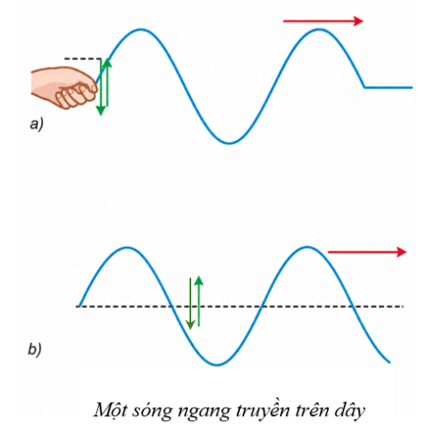
Sóng ngang là sóng trong đó các phần tử môi trường dao động theo phương vuông góc với phương truyền sóng.
Một sóng ngang truyền trên dây
Ta có: $\text{phương dao động}⊥\text{phương tru}\text{yề}\text{n s}ó\text{ng}$.
Ví dụ:
• Sóng truyền trên dây đàn hồi.
• Sóng truyền trên dây đàn.
• Trong mô hình đơn giản, sóng trên mặt nước được mô tả bằng dao động lên xuống của các phần tử nước trong khi sóng truyền theo phương ngang.

2. Sóng dọc
Sóng dọc là sóng trong đó các phần tử môi trường dao động theo phương trùng với phương truyền sóng.
Ta có: $\text{phương dao động}∥\text{phương tru}\text{yề}\text{n }\text{só}\text{ng}$.
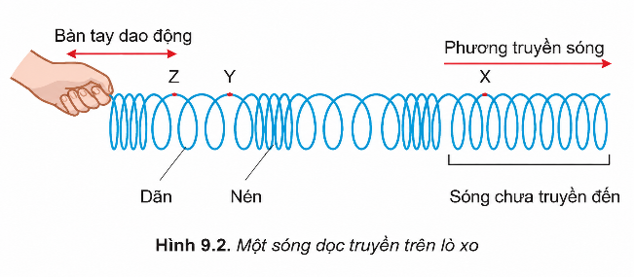
Ví dụ:
Một sóng dọc truyền trên lò xo
• Sóng truyền dọc theo lò xo.
• Sóng âm truyền trong không khí.
• Sóng nén truyền trong chất rắn, chất lỏng và chất khí.
Trong sóng dọc:
• Vùng nén là vùng các phần tử môi trường ở gần nhau hơn bình thường.
• Vùng dãn là vùng các phần tử môi trường ở xa nhau hơn bình thường.
Bước sóng của sóng dọc bằng khoảng cách giữa hai vùng nén gần nhau nhất hoặc hai vùng dãn gần nhau nhất.

3. So sánh
Nội dung | Sóng ngang | Sóng dọc
Phương dao động | Vuông góc phương truyền sóng | Trùng phương truyền sóng
Biểu hiện | Ngọn sóng, lõm sóng | Vùng nén, vùng dãn
Ví dụ | Sóng trên dây | Sóng âm trong không khí
Không được căn cứ vào hình dạng đường hình sin để kết luận loại sóng. Tiêu chí phân loại là mối quan hệ giữa phương dao động và phương truyền sóng.

III. SỰ TRUYỀN NĂNG LƯỢNG CỦA SÓNG
Nguồn sóng truyền năng lượng cho các phần tử môi trường ở gần nguồn. Nhờ lực liên kết, năng lượng được truyền tiếp đến các phần tử ở xa hơn.
Vì vậy:
$$\boxed{\text{Quá trình truyền sống là quá trình truyền năng lượng}\text{.}}$$
Khi sóng truyền:
• Các phần tử môi trường dao động quanh vị trí cân bằng.
• Trạng thái dao động và năng lượng được truyền đi.
• Vật chất không chuyển động theo sóng trên một quãng đường lớn.
Một số ví dụ chứng tỏ sóng truyền năng lượng:
• Sóng nước làm phao dao động.
• Sóng biển tác dụng lực lên bờ.
• Sóng truyền trên dây làm các điểm ở xa nguồn dao động.
• Sóng âm làm màng nhĩ dao động.

IV. MÔ HÌNH TRUYỀN ÂM TRONG KHÔNG KHÍ
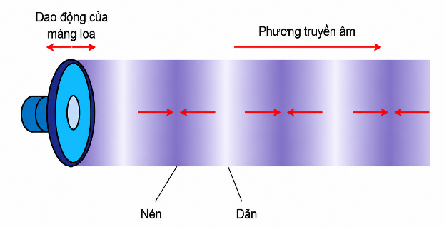
Nguồn âm là một vật dao động phát ra âm, chẳng hạn màng loa, âm thoa, dây đàn hoặc mặt trống.
Các lớp không khi nén – dãn lan truyền tạo thành sóng âm
Khi màng loa dao động:
• Màng loa chuyển động ra phía trước, ép lớp không khí trước mặt và tạo vùng nén.
• Màng loa chuyển động về phía sau, tạo vùng dãn.
• Các vùng nén và dãn liên tiếp lan truyền ra xa nguồn.
Các phần tử không khí dao động theo phương truyền âm nên sóng âm trong không khí là sóng dọc.
Khi sóng âm đến tai, sự biến thiên áp suất không khí làm màng nhĩ dao động và tạo ra cảm giác âm.

V. BIÊN ĐỘ, TẦN SỐ VÀ CẢM GIÁC ÂM
Trong cùng điều kiện:
• Biên độ sóng âm càng lớn thì âm thường nghe càng to.
• Tần số âm càng lớn thì âm nghe càng cao.
• Tần số âm càng nhỏ thì âm nghe càng thấp.
Độ to và độ cao là hai đặc trưng khác nhau:
Đặc trưng | Đại lượng liên quan chủ yếu
Âm to – âm nhỏ | Biên độ, cường độ âm
Âm cao – âm thấp | Tần số
Theo phạm vi được nêu trong SGK, âm nghe được có tần số khoảng từ $16\text{ Hz}$đến $20 000\text{ Hz}$.

BÀI 10. THỰC HÀNH: ĐO TẦN SỐ CỦA SÓNG ÂM

I. YÊU CẦU CẦN ĐẠT
• Thảo luận để thiết kế phương án hoặc lựa chọn phương án và thực hiện phương án, đo được tần số của sóng âm bằng dao động kí hoặc dụng cụ thực hành.

II. CƠ SỞ CỦA PHÉP ĐO
- Chu kì và tần số liên hệ bởi $f=\frac{1}{T}$.
- Muốn xác định tần số của sóng âm, ta đo chu kì $T$của tín hiệu rồi tính tần số $f$.
- Âm thoa dao động phát ra sóng âm. Micro biến sóng âm thành tín hiệu điện có cùng tần số. Tín hiệu được khuếch đại và đưa vào dao động kí để quan sát.
Quá trình biến đổi:
$$\text{Dao động của}\text{ â}\text{m thoa}→\text{s}ó\text{ng }â\text{m}→\text{t}\text{í}\text{n hiệu điện}→\text{dao động k}í.$$
Dao động kí không đo trực tiếp sóng âm mà hiển thị tín hiệu điện do micro tạo ra.

III. DAO ĐỘNG KÍ ĐIỆN TỬ
Dao động kí là thiết bị dùng để hiển thị tín hiệu điện biến thiên theo thời gian.
Trên màn hình:
• Phương ngang biểu diễn thời gian.
• Phương thẳng đứng biểu diễn điện áp tín hiệu.
Một số nút điều chỉnh cơ bản:
• VOLTS/DIV: quy định điện áp ứng với một ô theo phương thẳng đứng.
• SEC/DIV hoặc TIME/DIV: quy định thời gian ứng với một ô theo phương ngang.
• TRIGGER: làm tín hiệu hiển thị ổn định trên màn hình.

IV. DỤNG CỤ THÍ NGHIỆM
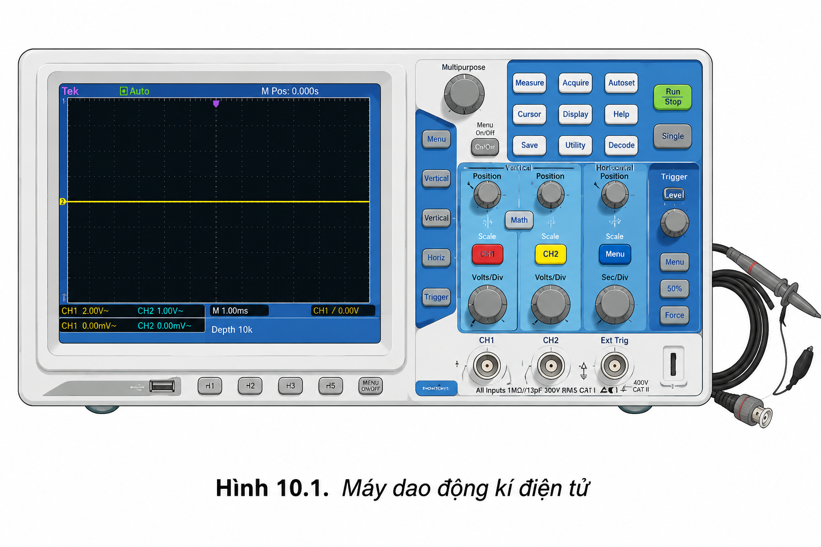  Máy dao động ký điện tử | 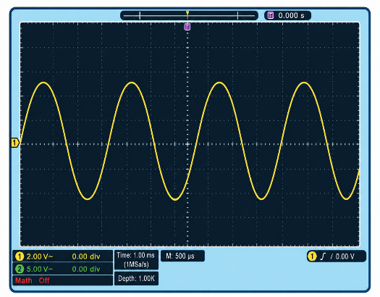  Màn hình hiển thị dao động kí điện tử
• Dao động kí điện tử.
• Micro.
• Bộ khuếch đại tín hiệu.
• Âm thoa.
• Búa cao su.
• Giá đỡ và dây nối.

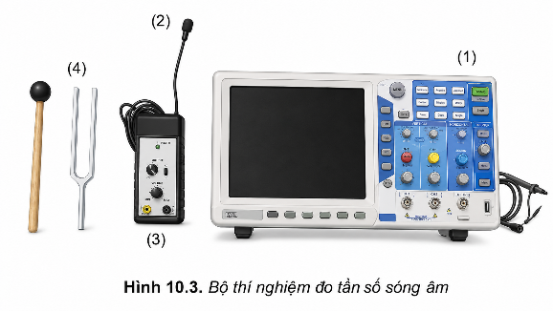
V. TIẾN HÀNH THÍ NGHIỆM
Bộ thí nghiệm đo tần số sóng âm
Bước 1. Bố trí dụng cụ
Gắn âm thoa vào giá đỡ, đặt micro gần âm thoa và hướng đầu thu của micro về phía âm thoa.
Bước 2. Nối thiết bị
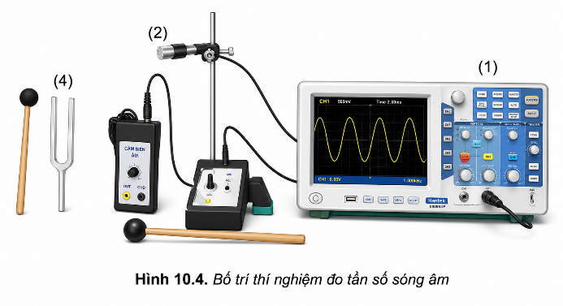
Nối micro với bộ khuếch đại, sau đó nối đầu ra của bộ khuếch đại với dao động kí.
Bố trí thí nghiệm đo tần số sóng âm
Bước 3. Tạo âm
Dùng búa cao su gõ nhẹ vào một nhánh của âm thoa.
Bước 4. Điều chỉnh tín hiệu
• Điều chỉnh VOLTS/DIV để tín hiệu có chiều cao phù hợp.
• Điều chỉnh SEC/DIV để quan sát được nhiều chu kì.
• Điều chỉnh TRIGGER để tín hiệu đứng yên.
Bước 5. Đo và xử lí kết quả
Chọn hai điểm trên tín hiệu có cùng trạng thái dao động, chẳng hạn hai đỉnh liên tiếp, rồi xác định chu kì.
Nên đo thời gian của nhiều chu kì để giảm sai số.

VI. XÁC ĐỊNH CHU KÌ VÀ TẦN SỐ
Nếu một chu kì chiếm $n$ô ngang và mỗi ô ứng với thời gian $t_{0}$, ta có $T=nt_{0}$và $f=\frac{1}{nt_{0}}$.
Nếu $N$chu kì chiếm $n$ô ngang, ta có:
$$\boxed{T=\frac{nt_{0}}{N}},\boxed{ f=\frac{N}{nt_{0}}}.$$
Trong đó, $t_{0}$là giá trị SEC/DIV.
Cần đổi thời gian về giây trước khi tính tần số:
• $1\text{ ms}={10}^{-3}\text{ s}$.
• $1 μ\text{s}={10}^{-6}\text{ s}$.
Từ đỉnh thứ nhất đến đỉnh thứ $m$có $m-1$chu kì.

VII. XỬ LÍ VÀ ĐÁNH GIÁ KẾT QUẢ
Thực hiện phép đo nhiều lần và tính giá trị trung bình:
$$\boxed{\overset{‾}{f}=\frac{f_{1}+f_{2}+⋯+f_{n}}{n}}.$$
So sánh giá trị đo được với tần số ghi trên âm thoa.
Để giảm sai số:
• Đo nhiều chu kì.
• Điều chỉnh tín hiệu rõ và ổn định.
• Thực hiện thí nghiệm ở nơi yên tĩnh.
• Giữ cố định vị trí của âm thoa và micro.
• Không dùng vật cứng hoặc gõ quá mạnh vào âm thoa.

BÀI 11. SÓNG ĐIỆN TỪ

I. YÊU CẦU CẦN ĐẠT
• Nêu được trong chân không, tất cả các sóng điện từ đều truyền với cùng tốc độ.
• Liệt kê được bậc độ lớn bước sóng của các bức xạ chủ yếu trong thang sóng điện từ.

II. SÓNG ĐIỆN TỪ
Sóng điện từ là điện từ trường lan truyền trong không gian.
Sóng điện từ:
• Truyền được trong môi trường vật chất.
• Truyền được trong chân không.
Trong chân không, tất cả các sóng điện từ đều truyền với tốc độ:
$$c=3,0×{10}^{8}\text{ m/s}.$$
Giữa tốc độ, bước sóng và tần số có hệ thức:
$$\boxed{c=λf}$$
Suy ra $λ=\frac{c}{f}$và $f=\frac{c}{λ}$.

III. THANG SÓNG ĐIỆN TỪ
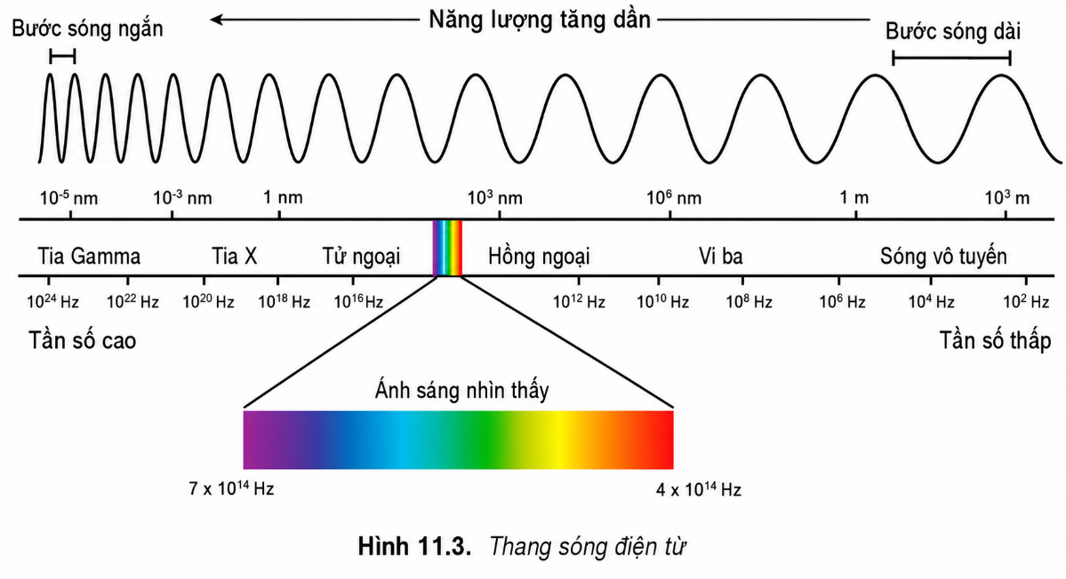
Thang sóng điện từ
Theo chiều bước sóng giảm dần, các bức xạ được sắp xếp như sau:
$$\text{S}\text{óng}\text{ v}\text{ô}\text{ tuy}\text{ế}\text{n} →\text{s}\text{ó}\text{ng vi ba}→\text{h}\text{ồ}\text{ng ngoại}→á\text{nh s}á\text{ng n}\text{hì}\text{n th}ấ\text{y}→\text{tử ngoại}→\text{tia X}→\text{tia gamma}.$$
Theo chiều trên:
• Bước sóng giảm dần.
• Tần số tăng dần.
Các vùng trong thang sóng điện từ không có ranh giới hoàn toàn rõ ràng và có thể chồng lấn nhau.

IV. CÁC BỨC XẠ CHỦ YẾU
Bức xạ | Khoảng bước sóng gần đúng | Ứng dụng tiêu biểu
Sóng vô tuyến | ${10}^{-3}\text{ m}$đến ${10}^{5}\text{ m}$ | Phát thanh, truyền hình, thông tin
Sóng vi ba | ${10}^{-3}\text{ m}$đến $1\text{ m}$ | Rađa, vệ tinh, điện thoại, lò vi sóng
Tia hồng ngoại | Khoảng ${10}^{-6}\text{ m}$đến ${10}^{-3}\text{ m}$ | Điều khiển, ảnh nhiệt, sưởi
Ánh sáng nhìn thấy | Khoảng $3,8×{10}^{-7}\text{ m}$đến $7,6×{10}^{-7}\text{ m}$ | Mắt người nhìn thấy
Tia tử ngoại | Khoảng ${10}^{-8}\text{ m}$đến ${10}^{-7}\text{ m}$ | Phát quang, khử khuẩn
Tia X | Khoảng ${10}^{-11}\text{ m}$đến ${10}^{-9}\text{ m}$ | Chụp X-quang, kiểm tra vật liệu
Tia gamma | Khoảng ${10}^{-14}\text{ m}$đến ${10}^{-10}\text{ m}$ | Y học, công nghiệp, nghiên cứu

1. Ánh sáng nhìn thấy
Ánh sáng nhìn thấy có bước sóng khoảng từ $380\text{ nm}$đến $760\text{ nm}$.
Theo chiều bước sóng tăng dần:
$$\text{Tí}\text{m}→\text{ch}à\text{m}→\text{lam}→\text{lục}→\text{v}à\text{ng}→\text{cam}→\text{đỏ}.$$
Ánh sáng tím có bước sóng ngắn hơn và tần số lớn hơn ánh sáng đỏ.

2. Tia hồng ngoại
Tia hồng ngoại có bước sóng dài hơn ánh sáng đỏ. Các vật có nhiệt độ cao hơn môi trường xung quanh đều có thể phát tia hồng ngoại.
Ứng dụng: điều khiển từ xa, camera ảnh nhiệt, đo nhiệt độ và sưởi.

3. Tia tử ngoại
Tia tử ngoại có bước sóng ngắn hơn ánh sáng tím.
Nguồn phát: Mặt Trời, hồ quang điện, đèn hơi thủy ngân và các vật có nhiệt độ cao.
Tia tử ngoại mạnh có thể gây hại cho mắt và da.

4. Sóng vô tuyến và sóng vi ba
Sóng vô tuyến được phát từ anten và được dùng để truyền âm thanh, hình ảnh và dữ liệu.
Sóng vi ba được ứng dụng trong thông tin vệ tinh, rađa, mạng điện thoại di động và lò vi sóng.
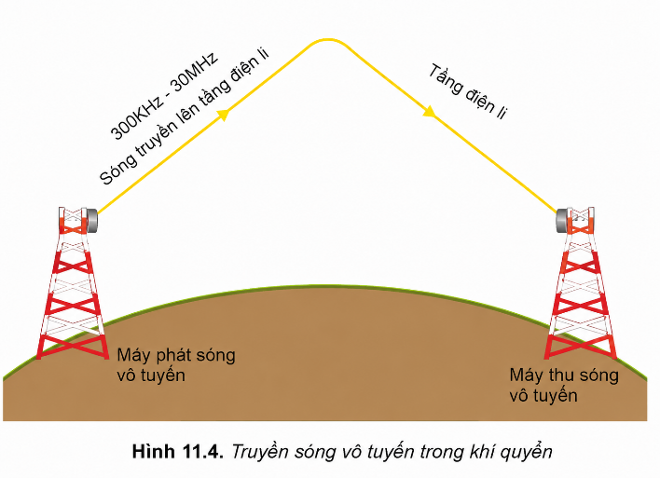
Truyền sóng vô tuyến trong khí quyển

5. Tia X và tia gamma
Tia X được tạo ra khi electron có tốc độ lớn đập vào bia kim loại. Tia X được dùng trong y học, kiểm tra hành lí và phát hiện khuyết tật vật liệu.
Tia gamma có bước sóng rất ngắn và tần số rất lớn. Tia gamma được dùng trong y học, công nghiệp và nghiên cứu khoa học.

BÀI 12. GIAO THOA SÓNG

I. YÊU CẦU CẦN ĐẠT
• Thực hiện (hoặc mô tả) được thí nghiệm chứng minh sự giao thoa hai sóng kết hợp bằng dụng cụ thực hành sử dụng sóng nước (hoặc sóng ánh sáng).
• Phân tích, đánh giá kết quả thu được từ thí nghiệm, nêu được các điều kiện cần thiết để quan sát được hệ vân giao thoa.
• Vận dụng được biểu thức $i=\frac{λD}{a}$cho giao thoa ánh sáng qua hai khe hẹp.

II. GIAO THOA HAI SÓNG MẶT NƯỚC
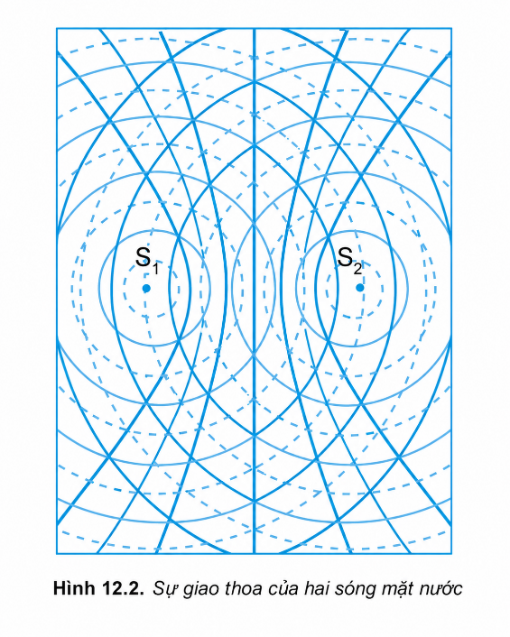
Khi hai nguồn $S_{1}$và $S_{2}$cùng dao động trên mặt nước, hai hệ sóng truyền ra xa và gặp nhau.
Sự giao thoa của hai sóng mặt nước
Trong vùng hai sóng gặp nhau:
• Có những điểm dao động với biên độ lớn.
• Có những điểm dao động với biên độ nhỏ hoặc gần như đứng yên.
• Các điểm cực đại và cực tiểu tạo thành những đường cong ổn định gọi là vân giao thoa.
Giao thoa sóng là hiện tượng hai sóng kết hợp gặp nhau, tạo nên những vị trí dao động được tăng cường và những vị trí dao động bị giảm bớt hoặc triệt tiêu ổn định.

III. NGUỒN KẾT HỢP
Hai nguồn kết hợp là hai nguồn:
• Dao động cùng phương.
• Có cùng tần số.
• Có độ lệch pha không đổi theo thời gian.
Hai sóng do hai nguồn kết hợp phát ra được gọi là hai sóng kết hợp.
Nếu độ lệch pha giữa hai nguồn thay đổi theo thời gian, vị trí cực đại và cực tiểu không ổn định nên không quan sát được hệ vân rõ ràng.

IV. ĐIỀU KIỆN CỰC ĐẠI VÀ CỰC TIỂU
Xét hai nguồn cùng pha. Tại điểm $M$, gọi $d_{1}=S_{1}M$, $d_{2}=S_{2}M$và $Δd=∣d_{2}-d_{1}∣$.

1. Cực đại giao thoa
Hai sóng đến $M$cùng pha và tăng cường nhau khi:
$$\boxed{Δd=kλ}.$$

2. Cực tiểu giao thoa
Hai sóng đến $M$ngược pha và làm giảm biên độ của nhau khi:
$$\boxed{Δd=\left(k+\frac{1}{2}\right)λ.}$$
Trong đó, $k$là số nguyên.
Với hai nguồn cùng pha, đường trung trực của đoạn nối hai nguồn là một đường cực đại vì tại đó $d_{1}=d_{2}$.

V. GIAO THOA ÁNH SÁNG

1. Thí nghiệm Young
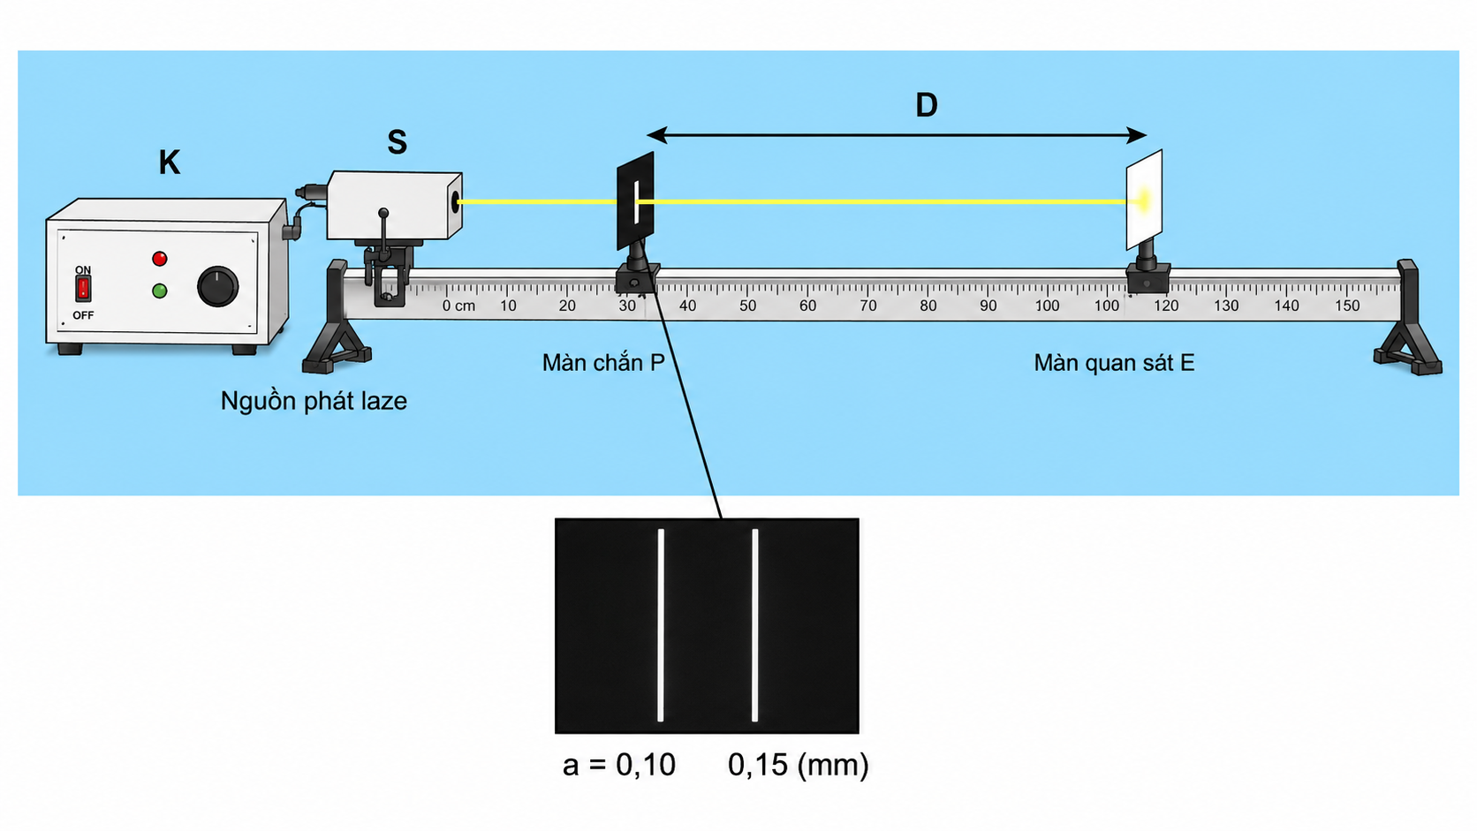
Thí nghiệm giao thoa ánh sáng
Chùm sáng đơn sắc được chiếu vào hai khe hẹp $F_{1}$, $F_{2}$. Hai khe đóng vai trò là hai nguồn sáng kết hợp.
Trên màn xuất hiện hệ vân gồm:
• Các vân sáng và vân tối xen kẽ nhau.
• Các vân song song và cách đều nhau.
• Vân sáng chính giữa nằm trên đường trung trực của hai khe.
Giao thoa ánh sáng là bằng chứng chứng tỏ ánh sáng có tính chất sóng.

2. Khoảng vân
Khoảng vân $i$là khoảng cách giữa hai vân sáng liên tiếp hoặc hai vân tối liên tiếp.
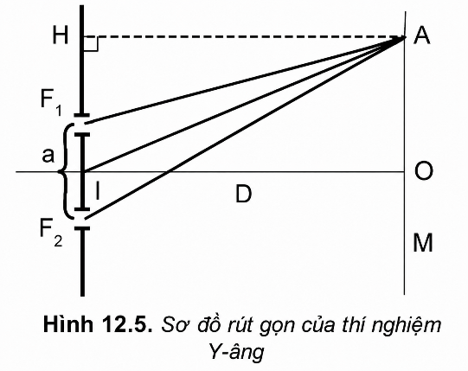
Công thức khoảng vân:
Sơ đồ rút gọn của thí nghiệm Y-âng
$$\boxed{i=\frac{λD}{a}}$$
Trong đó:
• $λ$là bước sóng ánh sáng.
• $a$là khoảng cách giữa hai khe.
• $D$là khoảng cách từ hai khe đến màn.
• $i$là khoảng vân.
Suy ra bước sóng:
$$\boxed{λ=\frac{ia}{D}}$$
Khoảng vân tỉ lệ thuận với $λ$và $D$, đồng thời tỉ lệ nghịch với $a$.

3. Vị trí các vân
Chọn vân sáng chính giữa làm gốc tọa độ.
Vị trí vân sáng được xác định bởi $x_{\text{s}}=ki$.
Vị trí vân tối được xác định bởi $x_{\text{t}}=\left(k+\frac{1}{2}\right)i$.
Khoảng cách giữa một vân sáng và vân tối gần nhất bằng $\frac{i}{2}$.

VI. XÁC ĐỊNH KHOẢNG VÂN VÀ BƯỚC SÓNG
Nếu khoảng cách giữa $N$vân sáng liên tiếp là $L$, giữa chúng có $N-1$khoảng vân nên:
$$\boxed{i=\frac{L}{N-1}}.$$
Sau khi xác định $i$, tính bước sóng bằng $λ=\frac{ia}{D}$.
Các đại lượng $i$, $a$, $D$và $λ$phải được đổi về các đơn vị thống nhất trước khi tính.

BÀI 13. SÓNG DỪNG

I. YÊU CẦU CẦN ĐẠT
• Thực hiện thí nghiệm tạo sóng dừng và giải thích được sự hình thành sóng dừng.
• Sử dụng hình ảnh (tạo ra bằng thí nghiệm, hoặc hình vẽ cho trước), xác định được nút và bụng của sóng dừng.
• Sử dụng các cách biểu diễn đại số và đồ thị để phân tích, xác định được vị trí nút và bụng của sóng dừng.

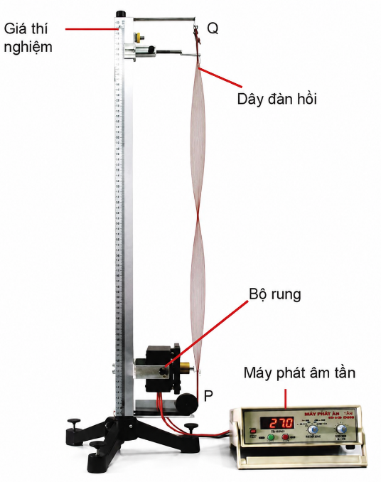
II. SỰ HÌNH THÀNH SÓNG DỪNG
Bộ thí nghiệm tạo ra sóng dừng trên dây
Khi sóng truyền đến đầu dây, sóng bị phản xạ và truyền ngược trở lại.
Sóng tới và sóng phản xạ:
• Có cùng phương dao động.
• Có cùng tần số và bước sóng.
• Truyền theo hai hướng ngược nhau.
• Có biên độ bằng nhau hoặc gần bằng nhau.
Hai sóng giao thoa với nhau và tạo thành sóng dừng.
Sóng dừng là kết quả giao thoa của hai sóng cùng phương, cùng tần số, cùng bước sóng, cùng biên độ và truyền theo hai hướng ngược nhau.
Trong sóng dừng, vị trí các nút và bụng cố định trong không gian.

III. NÚT SÓNG VÀ BỤNG SÓNG

1. Nút sóng
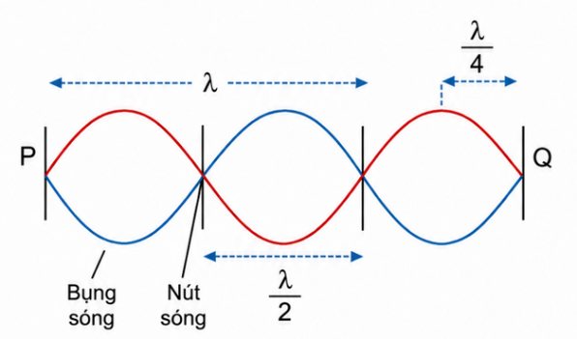
Nút sóng là điểm luôn đứng yên, có biên độ dao động bằng $0$.

2. Bụng sóng
Bụng sóng là điểm dao động với biên độ cực đại.

3. Khoảng cách đặc trưng
• Hai nút liên tiếp cách nhau $\frac{λ}{2}$.
• Hai bụng liên tiếp cách nhau $\frac{λ}{2}$.
• Một nút và một bụng gần nhất cách nhau $\frac{λ}{4}$.
• Giữa hai nút liên tiếp có một bụng.
• Phần dây giữa hai nút liên tiếp được gọi là một bó sóng và có chiều dài $\frac{λ}{2}$.
Các điểm nằm trong cùng một bó dao động cùng pha; hai bó liền kề dao động ngược pha.

IV. BIỂU DIỄN ĐẠI SỐ
Chọn gốc tọa độ tại một nút, phương trình sóng dừng có thể viết:
$$u\left(x , t\right)=2a\sin\left(\frac{2πx}{λ}\right)cos⁡\left(ωt+φ\right).$$
Biên độ dao động tại vị trí $x$là:
$$A\left(x\right)=2a∣\sin\left(\frac{2πx}{λ}\right)∣.$$
Vị trí các nút:
$$\boxed{x_{\text{nú}\text{t}}=k\frac{λ}{2}}$$
Vị trí các bụng:
$$\boxed{x_{\text{bụng}}=\left(2k+1\right)\frac{λ}{4}}$$
Trong đó, $k$là số nguyên.

V. ĐIỀU KIỆN CÓ SÓNG DỪNG

1. Dây có hai đầu cố định
Hai đầu cố định là hai nút. Chiều dài dây phải bằng một số nguyên lần nửa bước sóng:
$$\boxed{L=n\frac{λ}{2}}, n=1,2,3,…$$
Suy ra $λ_{n}=\frac{2L}{n}$và $f_{n}=\frac{nv}{2L}$.
Nếu trên dây có $n$bó sóng:
• Có $n$bụng.
• Có $n+1$nút, kể cả hai đầu dây.

2. Dây một đầu cố định, một đầu tự do
Đầu cố định là nút, đầu tự do là bụng.
Điều kiện có sóng dừng:
$$\boxed{L=\left(2n+1\right)\frac{λ}{4}}, n=0,1,2,…$$
Suy ra $λ_{n}=\frac{4L}{2n+1}$và $f_{n}=\left(2n+1\right)\frac{v}{4L}$.

VI. SÓNG DỪNG TRONG NHẠC CỤ

1. Nhạc cụ dây
Khi dây đàn được gảy hoặc kéo, sóng truyền trên dây, phản xạ tại hai đầu và tạo thành sóng dừng.
Ở trạng thái cơ bản của dây hai đầu cố định, ta có $λ=2L$và $f=\frac{v}{2L}$.
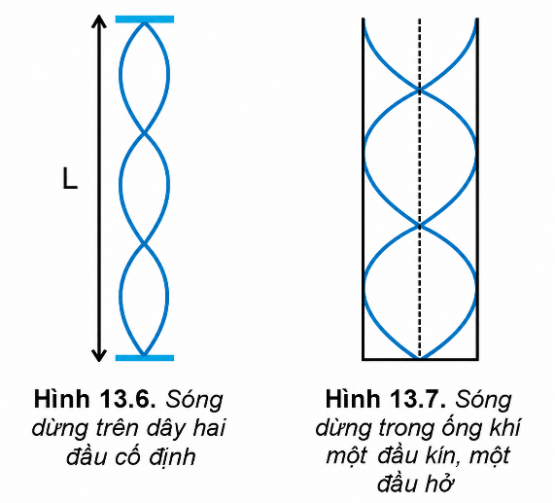
Khi người chơi bấm vào một vị trí khác trên dây, chiều dài phần dây dao động thay đổi nên tần số âm phát ra thay đổi.
Sóng dừng trên dây hai đầu cố định
Sóng dừng trong ống khí một đầu kín, một đầu hở

2. Nhạc cụ khí
Trong sáo và kèn, cột không khí dao động và hình thành sóng dừng.
• Đầu kín là nút dao động.
• Đầu hở là bụng dao động.
Đóng hoặc mở các lỗ trên nhạc cụ làm thay đổi chiều dài hiệu dụng của cột không khí và làm thay đổi tần số âm phát ra.

BÀI 14. BÀI TẬP VỀ SÓNG
Bài 14 là bài luyện tập nên không lặp lại phần yêu cầu cần đạt và lí thuyết đã trình bày ở các bài trước. Nội dung tập trung vào bốn nhóm bài toán chính.

I. DẠNG 1. XÁC ĐỊNH CÁC ĐẠI LƯỢNG ĐẶC TRƯNG CỦA SÓNG
Các hệ thức thường dùng:
$$f=\frac{1}{T}, v=\frac{s}{t}, v=λf.$$
Phương pháp:
• Đổi các đại lượng về đơn vị phù hợp.
• Xác định đại lượng đã biết và đại lượng cần tìm.
• Chọn hệ thức phù hợp.
• Thay số và kiểm tra đơn vị của kết quả.

II. DẠNG 2. KHAI THÁC ĐỒ THỊ SÓNG
Từ đồ thị $u-x$:
• Đọc biên độ từ trục tung.
• Xác định bước sóng từ khoảng cách giữa hai điểm gần nhau nhất cùng trạng thái.
• Sử dụng $v=λf$để tính đại lượng còn lại.
Nếu sóng truyền theo chiều dương của trục $Ox$, phần tử môi trường chuyển động ngược chiều dốc của đường sóng tại điểm đang xét.
Nếu sóng truyền theo chiều âm của trục $Ox$, phần tử chuyển động cùng chiều dốc của đường sóng.

III. DẠNG 3. GIAO THOA ÁNH SÁNG
Sử dụng các hệ thức:
$$i=\frac{λD}{a}, λ=\frac{ia}{D}.$$
Nếu khoảng cách giữa $N$vân liên tiếp là $L$, ta có $i=\frac{L}{N-1}$.
Với hai ánh sáng đơn sắc, các vân sáng trùng nhau khi:
$$k_{1}λ_{1}=k_{2}λ_{2}.$$

IV. DẠNG 4. SÓNG DỪNG
Dây có hai đầu cố định
$$L=n\frac{λ}{2}.$$
Dây một đầu cố định, một đầu tự do
$$L=\left(2n+1\right)\frac{λ}{4}.$$
Phương pháp:
• Xác định điều kiện ở hai đầu.
• Đếm số bó, số nút hoặc số bụng.
• Tính bước sóng.
• Sử dụng $v=λf$để tính tốc độ hoặc tần số.

BÀI 15. THỰC HÀNH: ĐO TỐC ĐỘ TRUYỀN ÂM

I. YÊU CẦU CẦN ĐẠT
• Thảo luận để thiết kế phương án hoặc lựa chọn phương án và thực hiện phương án, đo được tốc độ truyền âm bằng dụng cụ thực hành.

II. CƠ SỞ CỦA PHÉP ĐO
Phép đo dựa trên hiện tượng sóng dừng trong cột không khí có một đầu kín và một đầu hở.
• Đầu có pít-tông là đầu kín, tương ứng với nút dao động.
• Đầu gần loa là đầu hở, tương ứng gần đúng với bụng dao động.
Khi chiều dài cột không khí có giá trị thích hợp, xảy ra cộng hưởng và âm nghe được to nhất.
Hai chiều dài cộng hưởng liên tiếp $l_{1}$và $l_{2}$thỏa mãn:
$$l_{2}-l_{1}=\frac{λ}{2}.$$
Suy ra:
$$λ=2\left(l_{2}-l_{1}\right).$$
Tốc độ truyền âm được tính bằng:
$$\boxed{v=2f\left(l_{2}-l_{1}\right)}$$

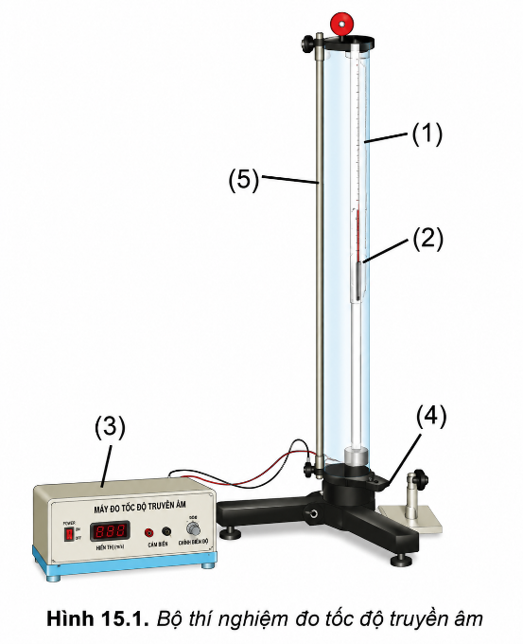
III. DỤNG CỤ THÍ NGHIỆM
• Ống trụ trong suốt có thang chia.
• Pít-tông có thể dịch chuyển trong ống.
• Dây kéo và ròng rọc.
• Máy phát âm tần.
• Loa nhỏ.
• Giá đỡ.
Có thể sử dụng âm thoa có tần số xác định thay cho loa và máy phát âm tần.

IV. TIẾN HÀNH THÍ NGHIỆM
Bước 1. Lắp dụng cụ
Đặt ống trụ thẳng đứng, lắp pít-tông trong ống, đặt loa gần đầu hở và nối loa với máy phát âm tần.
Bước 2. Chọn tần số
Điều chỉnh máy phát đến một tần số xác định và giữ nguyên tần số trong suốt quá trình đo.
Bước 3. Xác định vị trí cộng hưởng thứ nhất
Dịch chuyển pít-tông từ từ. Khi âm nghe to nhất lần thứ nhất, đọc và ghi chiều dài cột không khí $l_{1}$.
Bước 4. Xác định vị trí cộng hưởng thứ hai
Tiếp tục dịch chuyển pít-tông. Khi âm nghe to nhất ở vị trí kế tiếp, đọc và ghi chiều dài $l_{2}$.
Bước 5. Lặp lại phép đo
Đo $l_{1}$và $l_{2}$nhiều lần, sau đó tính giá trị trung bình. Quy trình xác định hai vị trí cộng hưởng liên tiếp và xử lí kết quả được trình bày trong phần thực hành của tài liệu.

V. XỬ LÍ KẾT QUẢ
Tính giá trị trung bình:
$$\overset{‾}{l_{1}}=\frac{l_{11}+l_{12}+l_{13}}{3}, \overset{‾}{l_{2}}=\frac{l_{21}+l_{22}+l_{23}}{3}.$$
Khoảng cách giữa hai vị trí cộng hưởng liên tiếp:
$$d=\overset{‾}{l_{2}}-\overset{‾}{l_{1}}.$$
Bước sóng:
$$λ=2d.$$
Tốc độ truyền âm:
$$v=2df.$$
Nếu chiều dài được đo bằng centimét, phải đổi về mét trước khi tính tốc độ theo đơn vị $\text{m/s}$.
Ở điều kiện thông thường, tốc độ truyền âm trong không khí vào khoảng $340\text{ m/s}$.

VI. LƯU Ý KHI THỰC HÀNH
• Chọn đúng hai vị trí cộng hưởng liên tiếp.
• Dịch chuyển pít-tông chậm khi đến gần vị trí âm to nhất.
• Thực hiện thí nghiệm trong phòng yên tĩnh.
• Giữ tần số của nguồn âm không đổi.
• Đo nhiều lần và lấy giá trị trung bình.
• Đọc thang chia theo phương vuông góc để hạn chế sai số thị sai.
• Giữ ống trụ và loa ổn định trong suốt quá trình đo.
Dùng hiệu $\overset{‾}{l_{2}}-\overset{‾}{l_{1}}$giúp giảm ảnh hưởng của sai số hệ thống tại đầu hở của ống và thường chính xác hơn việc dùng riêng $l_{1}$hoặc $l_{2}$.

